### 赵安宁 的“题不二错”2024年04月02日

### 1、题库编号：2023128Z15K11

(2023·武汉市外国语学校高一期中)如图所示，质量为*m*A＝1 kg的物体A置于光滑水平台面上，质量为*m*B＝2 kg的物体B穿在光滑竖直杆上，杆与平台有一定的距离，A、B两物体通过不可伸长的轻绳跨过台面边缘的光滑小定滑轮相连。初始时刻A、B等高，轻绳恰好拉直且与台面平行。现由静止释放两物体，当物体B下落*h*＝1.65 m时，B的速度为*v*B＝5 m/s。已知*g*＝10 m/s2，sin 53°＝0.8，求：

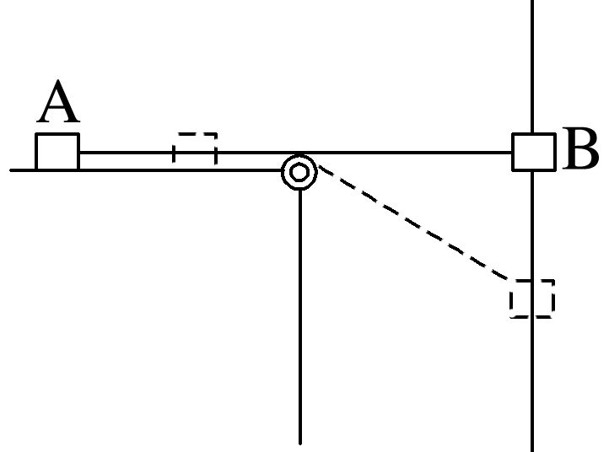

(1)轻绳对A所做的功；

(2)A向右移动的距离。

### 2、题库编号：2023128Z15K9

(多选)如图所示，物体A、B通过不可伸长的细绳及轻质弹簧连接在光滑轻质定滑轮两侧，物体A、B的质量都为*m*。开始时细绳伸直，用手托着物体A使弹簧处于原长且A与地面的距离为*h*，物体B静止在地面上。放手后物体A下落，与地面即将接触时速度大小为*v*，此时物体B对地面恰好无压力，不计空气阻力，重力加速度为*g*，则下列说法正确的是(　　)

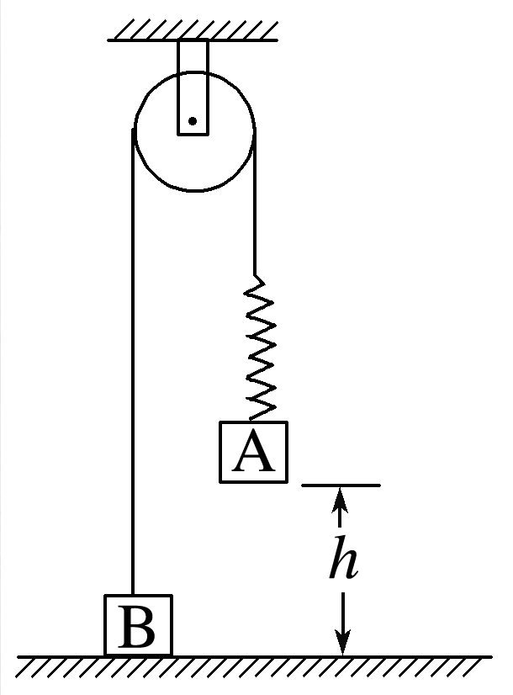

A．此时物体A的加速度大小为*g*，方向竖直向上 B．弹簧的劲度系数为

C．此时弹簧的弹性势能等于*mgh*－*mv*2

D．此时物体B的速度大小也为*v*

1、答案：

(1)8 J　(2)0.825 m

解析　(1)根据题意可知，物体B下降的过程中，物体A、B组成的系统机械能守恒，设当物体B下落*h*＝1.65 m时，物体A的速度为*v*A，则有*m*B*gh*＝*m*A*v*A2＋*m*B*v*B2

解得：*v*A＝4 m/s

物体B下落过程中，设轻绳对A所做的功为*W*，对物体A，由动能定理有*W*＝*m*A*v*A2

解得*W*＝8 J

(2)把物体B的速度分解，如图所示

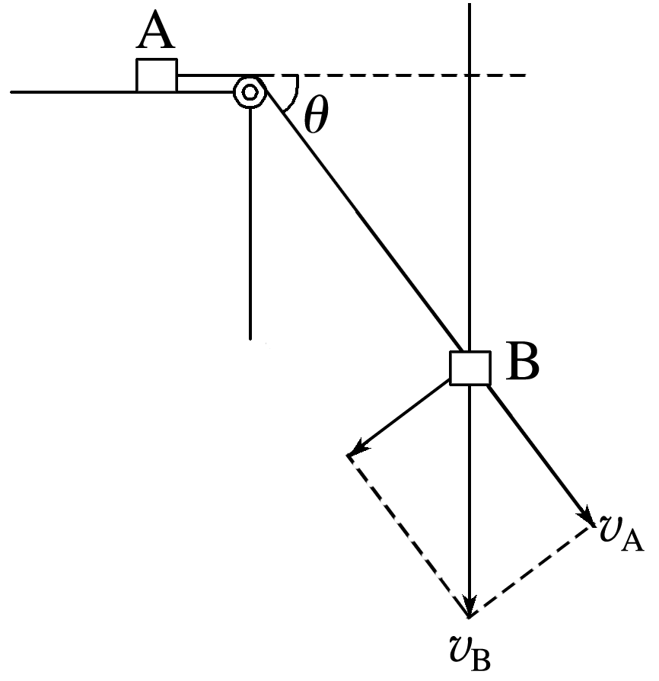

由几何关系有：*v*A＝*v*Bsin *θ*

解得：sin *θ*＝0.8

即*θ*＝53°

由几何关系可得，A向右移动的距离为*x*＝－＝0.825 m

2、答案：BC　[由题意可知，此时弹簧拉力大小等于物体B的重力，即*F*＝*mg*，弹簧伸长的长度为*x*＝*h*，由*F*＝*kx*得*k*＝，故B正确；物体B对地面恰好无压力时，B的速度为零，故D错误；A与弹簧组成的系统机械能守恒，则有*mgh*＝*mv*2＋*E*p，则弹簧的弹性势能*E*p＝*mgh*－*mv*2，故C正确；对A，根据牛顿第二定律有*F*－*mg*＝*ma*，又*F*＝*mg*，得*a*＝0，故A错误。]